

Colegio Nuestro Tiempo - R.B.D.: 14.507-6
Profesora: Francisca Lizama O.
francisca.lizama@nuestrotiempo.cl
Historia
5° Básico
2° y 3° semanas
OA:
OA4 -Analizar y comparar las principales características de las civilizaciones americanas (mayas, aztecas e incas).

LOS INCAS
- ESCUCHA EL MITO DE CREACIÓN DE LOS INCAS EN EL SIGUIENTE LINK https://www.youtube.com/watch?v=czciTm-1-Gw&ab_channel=RPPNoticias Y RESPONDE ¿DE QUE SE TRATA EL MITO DE CREACIÓN DE LOS INCAS? RESPONDE Y DIBUJA LA PARTE QUE MÁS TE LLAMO LA ATENCIÓN
DIBUJO:

¿Dónde vivían los incas?
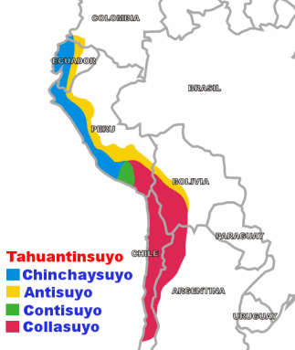
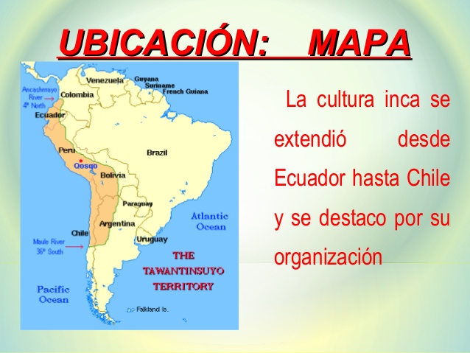

- En base a la lectura realiza las actividades y responde las preguntas a continuación.
EL TAHUANTINSUYU
Cuatro caminos, perfectamente resguardados por vigilantes que controlaban la entrada y la salida de gente, conducían hacia las cuatro regiones o suyus denominadas Chinchaysuyu (norte), Collasuyu (sur), Antisuyu (este) y Contisuyu (oeste). Ellas dieron origen al nombre de Tahuantinsuyu, o imperio de los cuatro suyus, con que se conoce al imperio inca. Los suyus, enlazados por el Cuzco, se dividían en provincias o Huamani que, generalmente, coincidían en su delimitación con la superficie que pertenecía al reino, señorío o tribu antes de ser incorporada al imperio. En su capital, dividida en mitades, al igual que el Cuzco, residía el gobernador o “tocricoc”.

- Ubica en el siguiente mapa los suyus de los siguientes colores
CHINCHASUYU: COLOR ROJO ANTISUYU: COLOR AZUL
COLLASUYU: COLOR VERDE CONTISUYU: AMARILLO

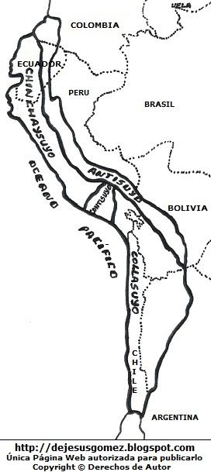

- ¿Qué significa tahuantinsuyu?
___________________________________________________________________________________________________
___________________________________________________________________________________________________
___________________________________________________________________________________________________
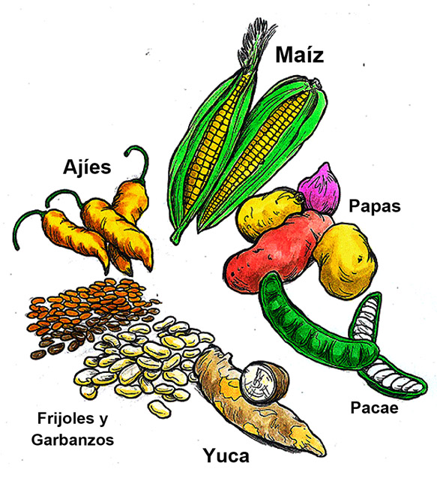
- Observa la imagen y responde
¿Qué alimentos reconoces de la imagen?
________________________________________________
________________________________________________
________________________________________________

¿Qué alimentos no reconoces? DESCRIBELOS
________________________________________________
________________________________________________
________________________________________________

¿Sabías que el maíz y las papas son un alimento de origen inca? ¿Qué te parece que haya alimentos que provienen de los incas? Explica cuálde los que conoces es el que más te gusta
____________________________________________
____________________________________________
_______________________________________________________________________________________

- Investiga: los siguientes alimentos ( yuca y pacae) Nómbralos y describe sus características.
YUCA:

PACAE:

- Ubica en el mapa las culturas Mayas, aztecas e incas. Pinta cada uno de los lugares de asentamiento de estas grandes civilizaciones precolombinas
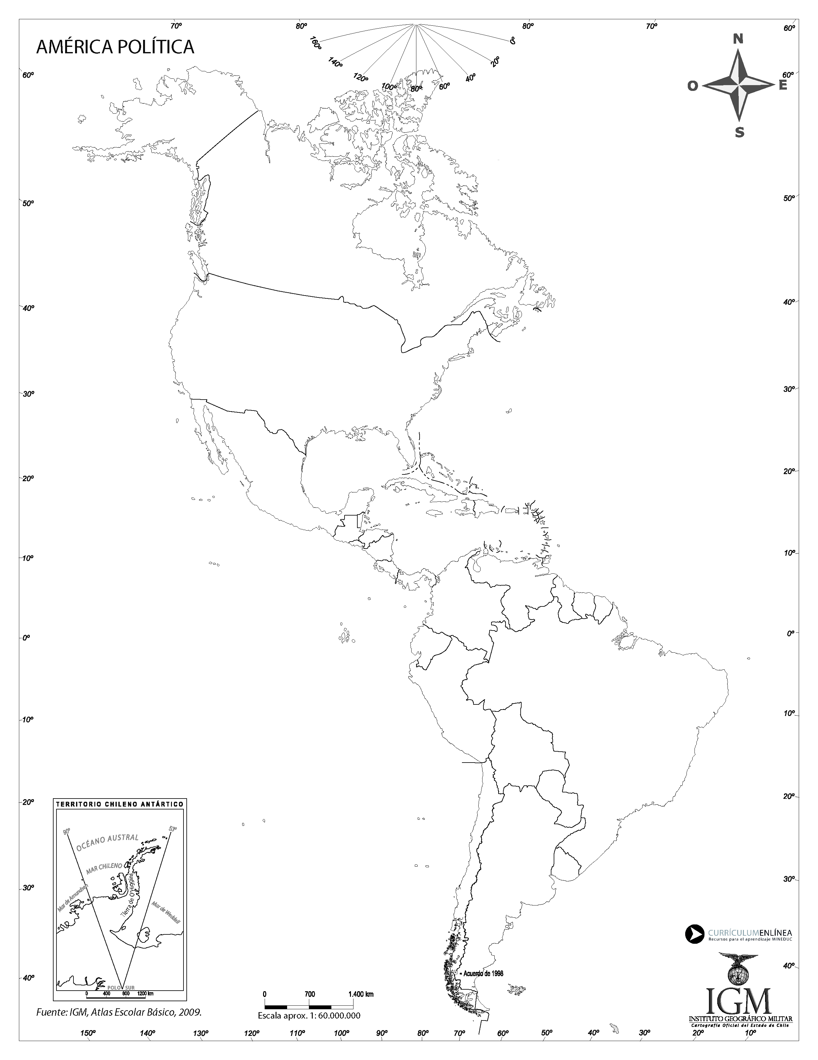

- OPINA:
¿Por qué crees que estudiar las civilizaciones precolombinas es importante?



¿Crees que aún podemos encontrar elementos (formas de hacer las cosa cosas, cómo hablamos, lo que comemos, etc) incas en el presente?

Articulación con Orientación: TALLER: PLAN DE AFECTIVIDAD,SEXUALIDAD Y GENERO

OBJETIVO: El objetivo de este taller es orientar a los niños en diversos temas emocionales y de autocuidado.

A MODO DE INTRODUCCCION AL TEMA
La manera en que podemos ser afectados o estimulados, será por cualquier característica o cambio del mundo interno o externo, cuya energía o fuerza sea suficiente para influir en el sistema psicológico de la persona que está percibiendo. Estos estímulos van a provocar respuestas o activaciones emocionales que son los fenómenos afectivos. Estos varían y se clasifican según sea su duración, intensidad, permanencia y nivel de compromiso con el organismo en su totalidad. De esta manera, encontramos que sentimiento y emoción tienen un significado similar, pero el segundo implica un mayor componente fisiológico, implica una menor duración y una mayor intensidad. Sentimientos y emociones serían los pilares fundamentales que constituyen la afectividad, la cual se traducirá finalmente en un estado de ánimo.
- Emociones: Reacciones afectivas transitorias.
- Sentimientos: Estados afectivos más estables.
- Estados de ánimo: Tonalidad afectiva que compromete al organismo en su totalidad.
ESCRIBE EN EL SIGUIENTE CUADRO
1.-¿ TE GUSTARIA VOLVER AL COLEGIO DE MANERA PRESENCIAL?
2.- ¿CUÁL ES TU MAYOR MIEDO SI VUELVES AL COLEGIO?


